Parametrização e Otimização
Configuração inicial:
SHOW shared_buffers;

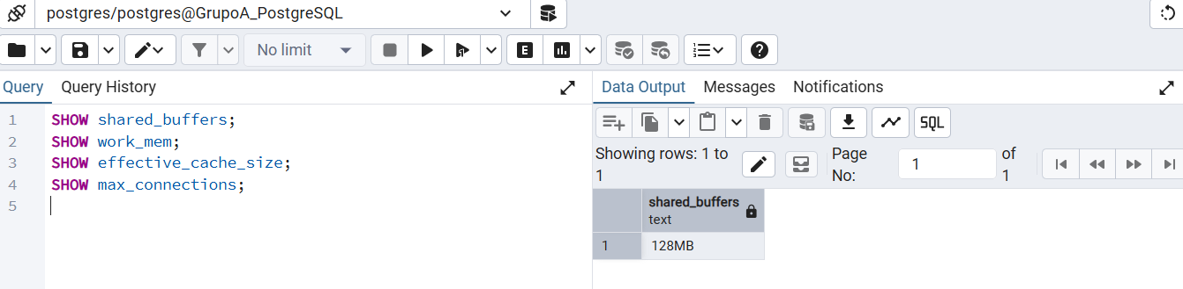

SHOW work_mem;

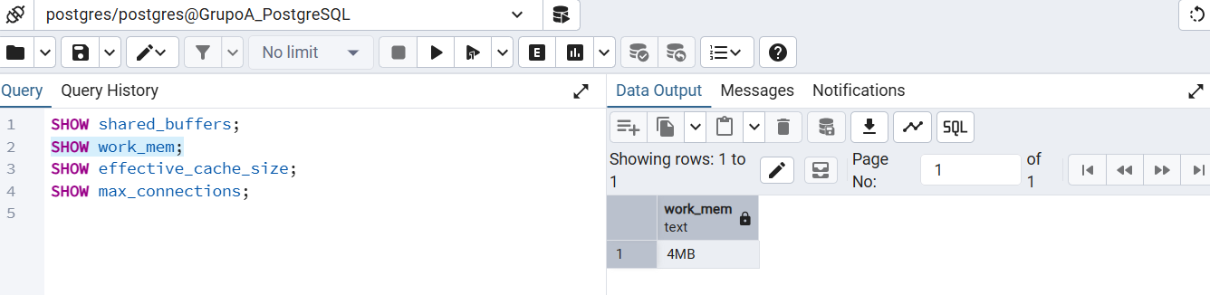

SHOW effective_cache_size;

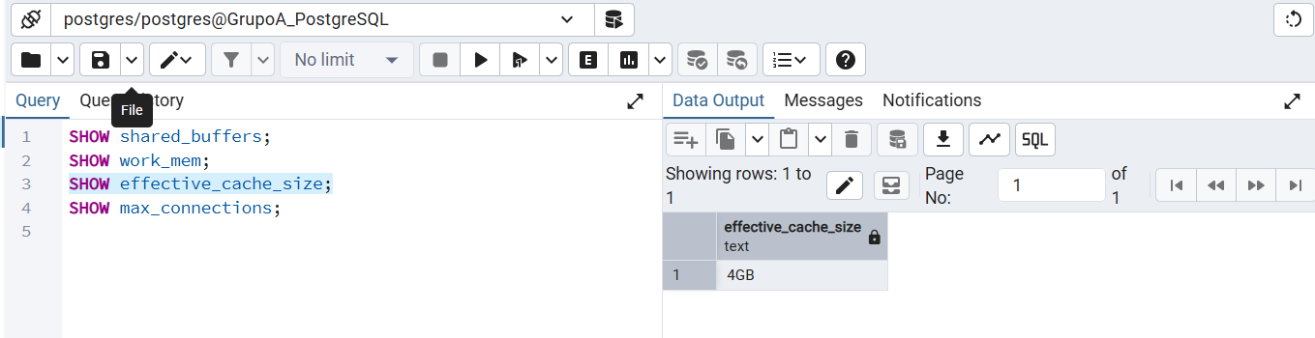

SHOW max_connections;

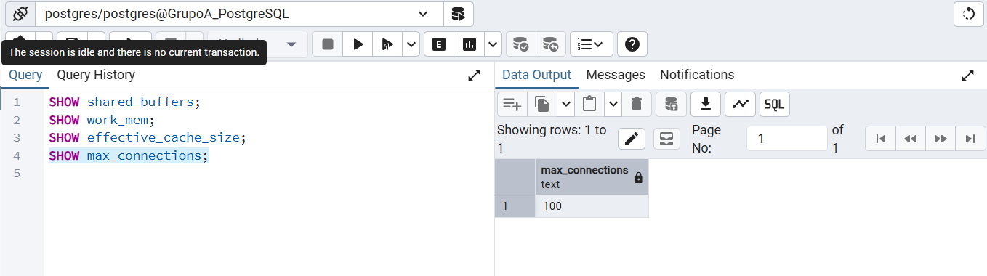
show maintenance_work_mem;

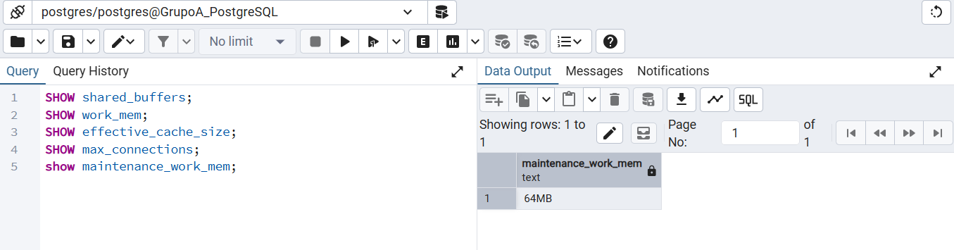

show port;

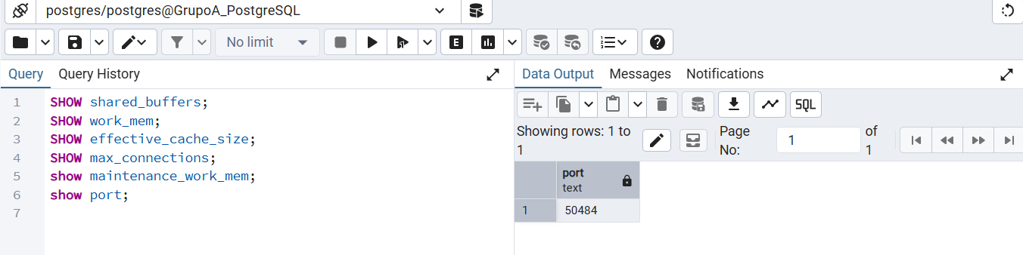

Configurar gestão de memória:

Buffer Pool / Shared Buffers:

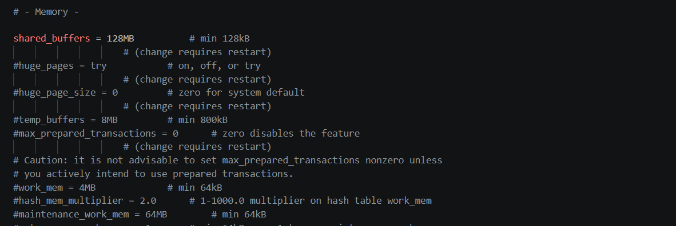

Cache de consultas:

Configurar gestão de logs:

Definir máximo de 60 conexões simultâneas:
Para definir o máximo de conexões simultâneas para 60 devemos navegar ate:
C:\Program Files\PostgreSQL\18\data e alterar o arquivo de configuração postgresql.conf, localizaremos onde esta o parâmetro: “max_connections = “, vem por padrão de até 100 conexões simultâneas, alteraremos conforme nossa necessidade, nesse caso definiremos para 60 conexões em simultâneo.

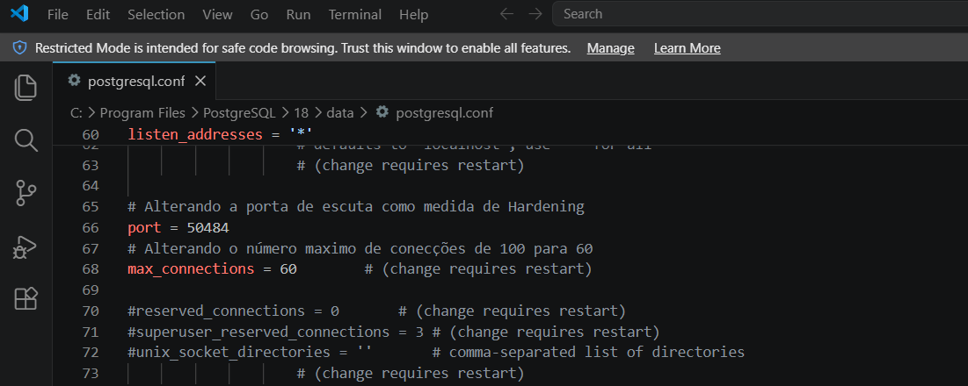
Ajustar parâmetros de desempenho.

